17.04.2020 Г. № 73
РОССИЙСКАЯ ФЕДЕРАЦИЯ
ИРКУТСКАЯ ОБЛАСТЬ
ИРКУТСКИЙ РАЙОН
ГОЛОУСТНЕНСКОЕ СЕЛЬСКОЕ ПОСЕЛЕНИЕ
АДМИНИСТРАЦИЯ
ПОСТАНОВЛЕНИЕ

ОБ УТВЕРЖДЕНИИ РЕЕСТРА МЕСТ (ПЛОЩАДОК) НАКОПЛЕНИЯ ТВЕРДЫХ КОММУНАЛЬНЫХ ОТХОДОВ, РАСПОЛОЖЕННЫХ НА ТЕРРИТОРИИ ГОЛОУСТНЕНСКОГО МУНИЦИПАЛЬНОГО ОБРАЗОВАНИЯ

Руководствуясь Федеральным законом от 06.10.2003 № 131-ФЗ «Об общих принципах организации местного самоуправления в Российской Федерации», в соответствии с пунктом 4 статьи 13.4 Федерального закона от 24.06.1998 № 89-ФЗ «Об отходах производства и потребления», Правилами обустройства мест (площадок) накопления твердых коммунальных отходов и ведения их реестра, утверждённых постановлением Правительства Российской Федерации от 31.08.2018 № 1039,

ПОСТАНОВЛЯЕТ:

1. Утвердить реестр мест (площадок) накопления твердых коммунальных отходов, расположенных на территории Голоустненского муниципального образования (приложение № 1).
2. Утвердить схему размещения мест (площадок) накопления твердых коммунальных отходов, расположенных на территории Голоустненского муниципального образования (приложение № 2).
3. Настоящее постановление опубликовать на официальном сайте Голоустненского муниципального образования в сети интернет http://goloustnenskoe-mo.ru.
4. Контроль за исполнением настоящего постановления оставляю за собой.

Глава Голоустненского
муниципального образования
О.М. Жукова
Приложение № 1
Утверждено
постановлением администрации
Голоустненского МО
от 17.04.2020г. № 73

РЕЕСТР
МЕСТ (ПЛОЩАДОК) НАКОПЛЕНИЯ ТВЁРДЫХ КОММУНАЛЬНЫХ ОТХОДОВ НА ТЕРРИТОРИИ ГОЛОУСТНЕНСКОГО МУНИЦИПАЛЬНОГО ОБРАЗОВАНИЯ
№ п/п | Данные о нахождении мест (площадок) накопления ТКО |  |  |  | Данные о технических характеристиках мест (площадок) накопления ТКО |  |  |  |  |  | Наличие  бункера с указанием объема |  |  |  | Данные о собственниках мест (площадок) накопления ТКО |  |  |  | Данные об источниках образования твердых коммунальных отходов, которые складируются в местах (на площадках) накопления ТКО
 | Сведения об адресе | Сведения о географических координатах |  |  | Покрытие (асфальт/бетон) | Ограничение по периметру (бордюр и зеленые насаждения) | Наличие подъездного пути для автотранспорта | Площадь (кв.м.) | Количество размещенных и планируемых к размещению контейнеров и бункеров | Объем (куб.м.) | Количество бункеров, шт. |  |  | Объём, куб.м. | Полное наименование (для ЮЛ), Ф.И.О. (для ИП, ФЛ) | ОГРН записи в ЕГРЮЛ (для ЮЛ), ОГРН записи в ЕГРИП (для ИП), серия, номер и дата выдачи паспорта или иного документа, удостоверяющего личность (для ФЛ) | Адрес (для ЮЛ), адрес регистрации по месту жительства (для ИП, ФЛ) | Контактные данные | Сведения об одном или нескольких объектах капитального строительства, территории (части территории) поселения, при осуществлении деятельности на которых у физических и юридических лиц образуются ТКО, складируемые в соответствующих местах (на площадках) накопления ТКО)
 | Сведения об адресе | Обозначение характерных точек границ | Координаты, м
 | Сведения об адресе | Обозначение характерных точек границ | X | Y
 | Сведения об адресе | 1 | 2 | 3
1 | Иркутская область, Иркутский район, с. Малое Голоустное, через дорогу от земельного участка по ул. Байкальская, 63 | н1 | 387943,63 | 3407427,09 | бетон |  | имеется | 13 | 5 | 0,75 | 0 |  |  | 0 | Администрация Голоустненского муниципального образования | 1053827058823 | Иркутская область, иркутский район, с. Малое Голоустное, ул. Мира,24 | тел/факс: (3952) 690-786, эл.адрес: goloustnenskoemo2011@mail.ru | Частные домовладения c. Малое Голоустное: ул. Нагорная, д.20а,20ж,20ж/1,21,22,23,24,25,26,27,28,29,30,31,32,33,34,35,36,37,39,41,43,45,47; ул. Чернышевского, д. 22,23,24,26,28,30,32,33,34,35,36,37,38,39,40,41,43,45,47,49,51; ул. Мира, д.43,44,45,46,47,48,49,52,54,56; ; ул. Байкальская,д. 8,9,10,11,13,31,33,39,39а,41а,43,45,47,49,53,59,61,63.
1 |  | н2 | 387943,63 | 3407430,34
1 |  | н3 | 387939,63 | 3407430,34
1 |  | н4 | 387939,63 | 3407427,09
1 |  | н1 | 387943,63 | 3407427,09
2 | Иркутская область, Иркутский район, с. Малое Голоустное, около земельного участка по ул. Мира, 25 | н1 | 388138,22 | 3406498,85 | бетон |  | имеется* | 13 | 5 | 0,75 | 0 |  |  | 0 | Администрация Голоустненского муниципального образования | 1053827058823 | Иркутская область, иркутский район, с. Малое Голоустное, ул. Мира,24 | тел/факс: (3952) 690-786, эл.адрес: goloustnenskoemo2011@mail.ru | Частные домовладения c. Малое Голоустное ул. Нагорная, д. 1,2,3,4,5,6,7,8,9,10,11,12,14,15,16,16а,17,18,19,20; ул. Чернышевского,д. 2,3,4,5,6,7,8,9,10,11,12,13,14,15,16,17,18,19,21;ул. Мира,д. 1,2,3,4,5,6,7,8,9,10,11,12,13,14,15,16,17,18,19,20,21,22,23,26,28,30,31,32,33,34,35,36; ул. Чайковского,д. 4,6,7,8,10,12; ул. Кирова,д. 1,2,3,4,5,7,8,9,10,14,22,24,26,28,30; ул.Олега Кошевого, д. 1,2,3,4,5,6,7,8,9,10,12,14.
2 |  | н2 | 388137,66 | 3406494,03
2 |  | н3 | 388135,03 | 3406494,34
2 |  | н4 | 388135,59 | 3406499,15
2 |  | н1 | 388138,22 | 3406498,85
3 | Иркутская область, Иркутский район, с. Малое Голоустное, около земельного участка по ул. Таежная, 13-2 | н1 | 387964,9 | 3405658,49 | бетон |  | имеется* | 13 | 3 | 0,75 | 0 |  |  | 0 | Администрация Голоустненского муниципального образования | 1053827058823 | Иркутская область, иркутский район, с. Малое Голоустное, ул. Мира,24 | тел/факс: (3952) 690-786, эл.адрес: goloustnenskoemo2011@mail.ru | Частные домовладения с. Малое Голоустное, ул. Таежная д. 9,10,11,12,13,14,16; ул. Черемушки д. 20,21,22,23,24,26; ул. Новая д. 1,1а,2,3,4,5,6,7,7а,8; ул. Лесная д. 1,2,3,4,5,6; ул. Широкая д. 2,3,4
3 |  | н2 | 387964,9 | 3405662,18
3 |  | н3 | 387961,1 | 3405662,18
3 |  | н4 | 387961,1 | 3405658,49
3 |  | н1 | 387964,9 | 3405658,49
4 | Иркутская область, Иркутский район, с. Малое Голоустное, через дорогу от земельного участка по ул. Черемушки, 10А | н1 | 388391,2 | 3405498,22 | бетон |  | имеется* | 13 | 4 | 0,75 | 0 |  | 0 |  | Администрация Голоустненского муниципального образования | 1053827058823 | Иркутская область, иркутский район, с. Малое Голоустное, ул. Мира,24 | тел/факс: (3952) 690-786, эл.адрес: goloustnenskoemo2011@mail.ru | Частные домовладения с. Малое Голоустное, ул. Горького д. 1,2,3,4,5,6,7,8,9,10,11,13,15; ул. Комарова д. 1,1а,2,3,4,5,6,7,8; ул. Таежная д. 1,2,3,4,5,6,7,8; ул. Черемушки д. 2,3,4,6,7,8,9,10,11,12,13,13а,14,15,16,17,19; ул. Кропочева д. 1,1а,2,2б,3,4,5,6,8,10,12; ул. Байкальская д. 2,2а,3,5.
4 |  | н2 | 388391,2 | 3405501,75
4 |  | н3 | 393033.076 | 3323284.101
4 |  | н4 | 393032.356 | 3323282.128
4 |  | н1 | 393042.335 | 3323281.487
5 | Иркутская область, Иркутский район, с. Малое Голоустное, недалеко от земельного участка по улице Байкальская, 19 (Колхоз) | н1 | 388774,51 | 3406286,41 | бетон |  | имеется | 13 | 2 | 0,75 | 0 | 0 |  |  | Администрация Голоустненского муниципального образования | 1053827058823 | Иркутская область, иркутский район, с. Малое Голоустное, ул. Мира,24 | тел/факс: (3952) 690-786, эл.адрес: goloustnenskoemo2011@mail.ru | Частные домовладения с. Малое Голоустное, ул. Колхозная д. 3,5,7,9,11,13,15,19,21,23,25,31,33,35; пер. Октябрьский д. 1,2,4,6; пер. Пионерский д.1,2; ул. Байкальская д. 1,7,13,13а,15,17,19,21,23,25,27,29.
5 |  | н2 | 388774,51 | 3406290,03
5 |  | н3 | 388770,91 | 3406290,03
5 |  | н4 | 388770,91 | 3406286,41
5 |  | н1 | 388774,51 | 3406286,41
6 | Иркутская область, Иркутский район, п. Нижний Кочергат, через дорогу от земельного участка по ул. Придорожная, 2 | н1 | 370516,34 | 3403589,77 | бетон |  | имеется | 13 | 5 | 0,75 | 0 | 0 |  |  | Администрация Голоустненского муниципального образования | 1053827058823 | Иркутская область, иркутский район, с. Малое Голоустное, ул. Мира,24 | тел/факс: (3952) 690-786,эл.адрес: goloustnenskoemo2011@mail.ru | Частные домовладения п. Нижний Кочергат, ул. Речная д. 1б,9а,17а,39,43,49,69; ул. Дорожная д.1,5; ул. Магистральная д.3,5. ул. Придорожная, д.4,8а; ул. Набережная д. 2а,5,6,9,13,14,16,20,25а,37,39.
6 |  | н2 | 370516,55 | 3403592,42
6 |  | н3 | 370511,72 | 3403592,81
6 |  | н4 | 370511,5 | 3403590,16
6 |  | н1 | 370516,34 | 3403589,77
7 | Иркутская область, Иркутский район, п. Нижний Кочергат, через дорогу от земельного участка по ул. Садовая,6 | н1 | 369878,01 | 3403  634  ,12 | бетон |  | имеется | 13 | 2 | 0,75 | 0 | 0 |  |  | Администрация Голоустненского муниципального образования | 1053827058823 | Иркутская область, иркутский район, с. Малое Голоустное, ул. Мира,24 | тел/факс: (3952) 690-786, эл.адрес: goloustnenskoemo2011@mail.ru | Частные домовладения п. Нижний Кочергат, ул. Садовая д.6,10,27а,30,37,37в; пер. Зеленый д.1,5,5а; ул. Центральная д. 1,1а,2,2а,2в,4,5,8,8б,11,14,15,16,20,25,28,33а,36,37,40,42,42а,44а,51; пер. Восточный д.2.
7 |  | н2 | 369880.45 | 3403634,12
7 |  | н3 | 369880.45 | 3403639,46
7 |  | н4 | 369878.01 | 3403639,46
7 |  | н1 | 369878,01 | 3403  634  ,12

Приложение № 2
УТВЕРЖДЕНО
постановлением администрации
Голоустненского МО
от ______2020г. № ____

СХЕМА РАЗМЕЩЕНИЯ МЕСТ (ПЛОЩАДОК) НАКОПЛЕНИЯ ТКО В
ПОСЕЛКЕ НИЖНИЙ КОЧЕРГАТ

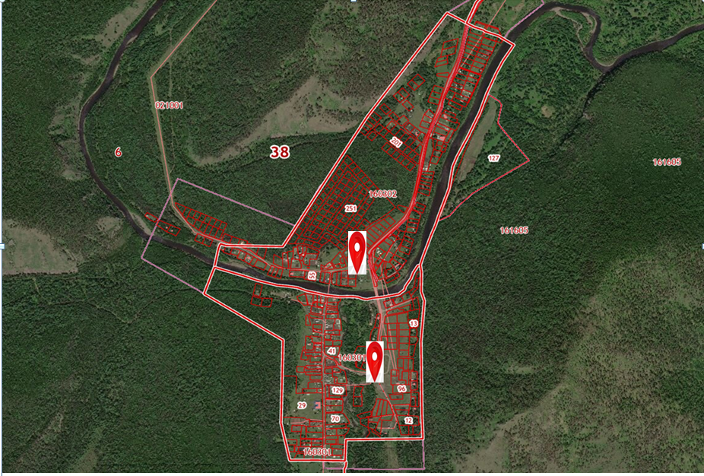
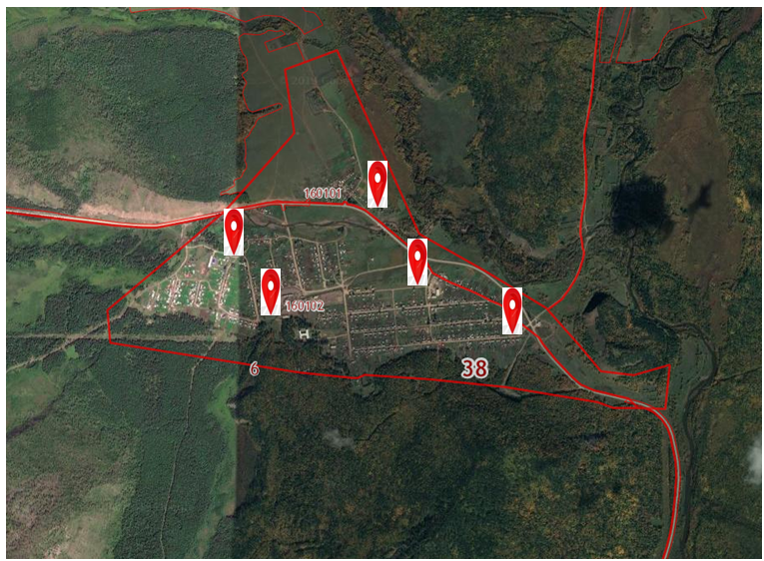

СХЕМА РАЗМЕЩЕНИЯ МЕСТ (ПЛОЩАДОК) НАКОПЛЕНИЯ ТКО В
СЕЛЕ МАЛОЕ ГОЛОУСТНОЕ

